西安电子科技大学
考试时间 120 分钟
试 题（A）
题号 | 一 | 二 | 三 | 四 | 五 | 六 | 七 | 八 | 九 | 十 | 总分
分数
1.考试形式：闭卷； 2.本试卷共 六 大题，满分100分。
班级 学号 姓名 任课教师

- （20分）下面给出了一个离散时间的马尔可夫链，其中p₃₃=１，说明该马尔可夫链是否可约、是否具有周期性、是否遍历，说明各个状态的常返性，并简要说明理由。
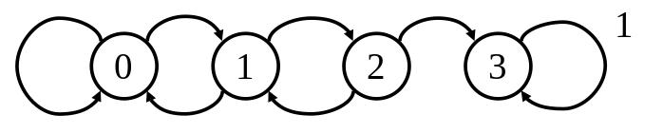
因为状态3为吸收态，其它状态是互通的，所以是可约的（5分）
有自回路，所以是非周期的（4分）
由于3为吸收态，状态0、1、2为非常返（3分，每个1分）
由于3为吸收态，状态3为正常返（4分）
状态3是遍历的，因此该马氏链不是遍历的（4分）
- （20分）简要说明如何用Java Modelling Tools进行计算机仿真求解排队论相关问题。
1、从具体问题中抽象出排队论模型；（4分）
2、根据排队论模型在Java Model Tools(JMT)中画出模型对应的图形；（5分）
3、对图形中的各个元素设定合适的参数；（5分）
4、在JMT中进行仿真，对得到的结果进行分析（4分），改进1中得到的模型，直至完善为止。（2分）

- （20分）一质点在1,2,3三个点上作随机游动，1和3是两个反射壁，当质点处于2时，下一时刻处于1,2,3是等可能的。请写出其一步转移概率矩阵，判断此链是否具有遍历性，若有，求出极限分布。
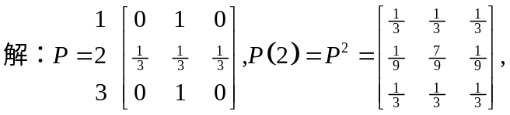（8分）
由补充定理2可知，此链具有遍历性。（6分）
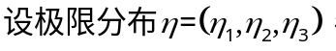
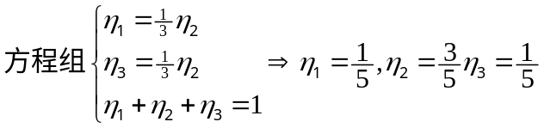（6分）

- （10分）令牌桶是网络流量整形和限制中最常使用的一种算法，令牌桶可控制发送到网络上数据的数目，并允许少量突发数据的发送。其基本原理为：当信元到达后，若有令牌则信元与令牌一起离开，若无令牌，则信元在缓冲区等待；令牌以恒定速率产生，若有信元到来则和信元一起离开，若无信元则令牌置于令牌桶中；数据缓冲区与令牌缓冲区均有限，即存在丢失情况。线路的最大速率为u。
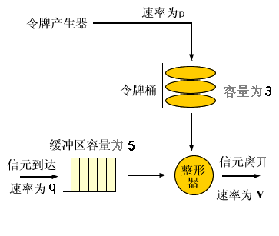
考虑缓冲区大小为(3,5)的令牌桶，如下图所示，画出该令牌桶的状态转移图，并指出每个状态代表的意义（不需要给出状态转移概率）

ti表示令牌缓存有ｉ个令牌
ci表示信元缓存有ｉ个信元
S0表示两个缓存均空
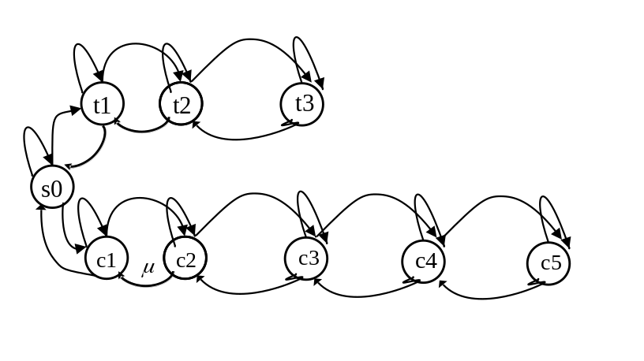

- （15分）分析单服务窗等待制M/M/1/23排队系统，其中平均到达速率为λ，平均服务速率为μ，回答如下问题
1. 给出时刻t系统内总人数的生灭过程描述，画出状态流图(5分)
2. 求出平稳状态下的概率分布（10分）
设N(t)表示t时刻系统的队长(总顾客数)，由于系统容量为23，故N(t)的可能取值空间I = {0, 1, 2, …,23}。取足够小的时间间隔，则系统中下一时刻顾客的数目只可能增加一个、减少一个或保持不变，也就是该随机过程的一步转移只能发生在相邻状态之间，或者说，用“生”表示顾客增加一个，“灭”表示顾客减少一个(2分，见关键词给分：足够小时间间隔，生灭，图3分)
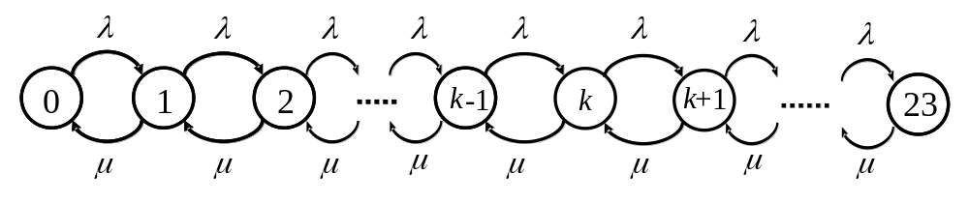
状态 | 0 | 1 | … | k-1 | k | k+1 | … | 23
概率 | P₀ | P₁ | ... | P_{k-1} | P_{k} | P_{k+1} | ... | P₂₃

名称 | 流出=流入 | 化简后的方程
状态0 | λ P₀ = μP₁ | P₁=ρP₀
状态1 | μP₁ + λP₁= λ P₀ + μP₂ | P₂=ρ²P₀
… | … | …
状态k-1 | μP_{k-1} + λP _{k-1}= λ P _{k-2} + μP _{k} | P_{k}=ρ^{k}P₀
状态k | μP_{k} + λP _{k}= λ P _{k-1} + μP _{k+1} | P_{k+1}=ρ^{k+1}P₀
状态k+1 | μP_{k+1} + λP _{k+1}= λ P _{k} + μP _{k+2} | P_{k+2}=ρ^{k+2}P₀
… | … | …
状态22 | μP₂₂ + λP ₂₂= λ P ₂₁ + μP ₂₃ | P₂₃=ρ²³P₀
状态23 | μP ₂₃= λP ₂₂ | P₂₃=ρ²³P₀
其中ρ=λ/μ，表示系统负荷水平或者强度。事实上，状态23的方程可省略。(表格占4分)
根据概率归一化条件，所有状态的概率之和为1，可得
P₀ + P₁ + ... + P₂₃
= P₀ + ρP₀ + ... +ρ²³P₀
= P₀(1 + ρ + ... +ρ²³)
= P₀ (1 - ρ²⁴)/( 1 - ρ)
= 1
因此
P₀ = (1 - ρ)/(1 - ρ²⁴) (3分)
P_{k} = ρ^{k}(1 - ρ)/(1 - ρ²⁴), k=1, 2, ... , 23 (3分)
- （15分）快递公司服务站的包裹运送是成批到达的，当批量包裹到达后，通常由分拣部门按照寄送地址区分，然后将区分好的一批包裹分发给各个区域的快递员，再由各个快递员派送各个快件。现在假设快递公司包裹的到达为Poisson流，平均到达速率为λ（个包裹/单位时间，λ > 0），每一到达时刻来的包裹包括一批快件，假设每批到达k个快件，包裹源的个数为∞；分拣部门只有一个，分拣部门对到达的包裹也是批量服务的，即，分拣部门先按照寄送地址分类，当分类数目达到n个快件的时候，由快递员派送快件，并假设平衡状态下总可满足该条件；假设系统容量为∞，包裹到达系统按照先来现服务的原则。则该系统可描述为M ^{k}/M ^{n}/1，假设k > n，请回答如下问题
1. 请指出该系统的顾客和服务员(4分)
2. 令N(t)表示t时刻系统的总快件数，指出N(t)的取值空间（2分）
3. 画出该系统关于N(t)的状态流图(8分)
4. 指出该系统存在平衡状态的某个充分条件(1分)
顾客：包裹
服务员：分拣部门
取值空间为{0, 1, 2, …,服务站的最大容量}
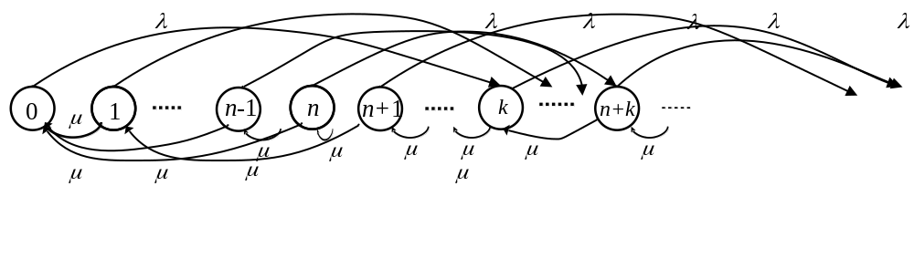生：批量增加k个 灭：批量减少n个
注：只要体现了批量增减上述思想即可得分；综合考虑k与n的大小并给出公式表达的是正确的方法
批量服务速率大于批量到达速率

